湖南省株洲市2013年初中毕业学业考试物理试题及答案（word版）
时量：90分钟 满分：100分

一、选择题（本题共18小题，每小题2分，共36分。每小题只有一个正确答案）
1．绿色能源不会产生或残留对环境造成污染的物质，下列能源中可称为绿色能源的是
A．煤 B．石油 C．风能 D．天然气
2．在宇宙飞船中，物体处于失重状态。如果将一塑料杯带到绕地球飞行的宇宙飞船中，塑料杯的质量
A．为零 B．不变 C．变小 D．变大
3．如图所示的四幅图片中，其中一幅所反映的光学原理与其它三幅不同的是
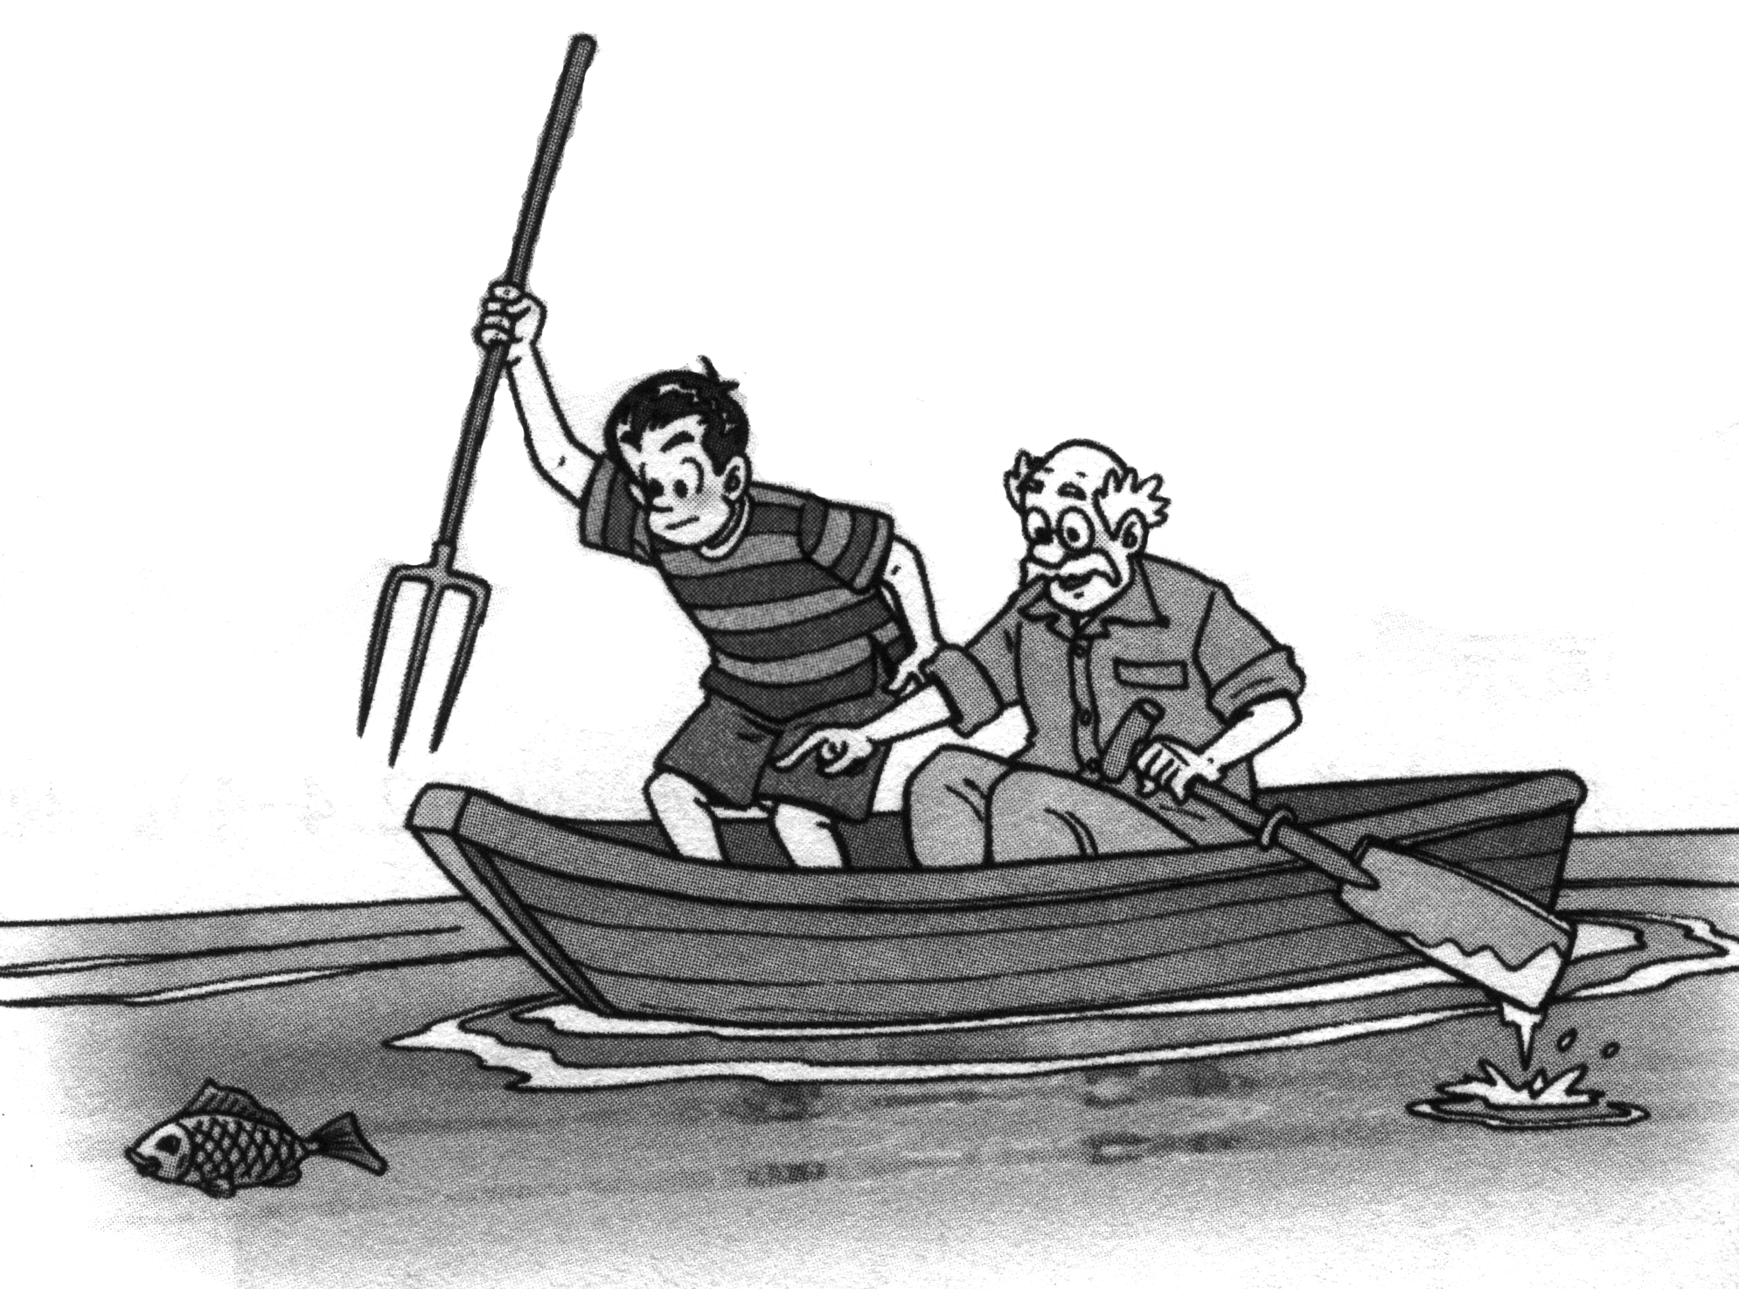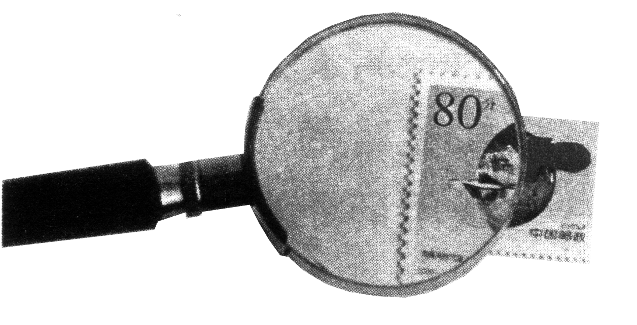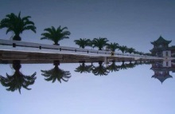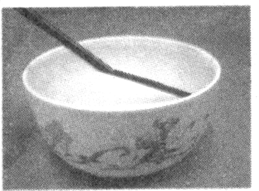
A．瞄准鱼下方叉鱼 B．放大镜 C．湖中的倒影 D．水碗中的筷子
第3题图
4．下列用电器或设备中，没有电磁铁的是
A．电烙铁 B．电铃 C．电磁起重机 D．电磁继电器
5．下列估测不符合实际的是
A．初中物理课本的长度约为26cm
B．奥运会男子百米赛跑中运动员的平均速度约为10m/s
C．两个鸡蛋的重力约为1N
D．人体密度约为0.5×10³kg/m³
6．将一杯水放入冰箱冷冻室中，时间足够长，其温度随时间变化的图像是
7．下列现象说明声能够传递能量的是
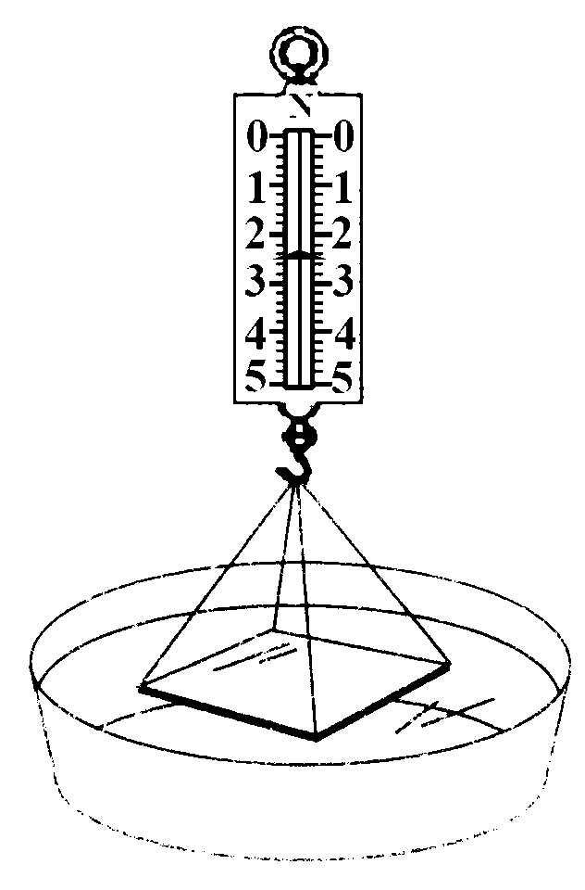
A．利用声呐探测鱼群
第8题图
B．医生利用超声波振动除去人体内的结石
C．医生通过“B超”检查胎儿的发育情况
D．蝙蝠靠超声波探测飞行中的障碍物和发现昆虫
8．用细线把很干净的玻璃板吊在弹簧测力计的下面，记住测力计的读数。使玻璃板水平接触水面，然后稍微用力向上拉玻璃板（如图所示）。则弹簧测力计的读数
A．不变，因为玻璃板重力不变
B．变小，因为玻璃板受到了浮力
C．变大，因为玻璃板沾水变重了
D．变大，因为玻璃板与水的接触面之间存在分子引力
9．如图，健身员向下摆动脚踝使细绳拉着物体缓慢提升时，图中的滑轮是
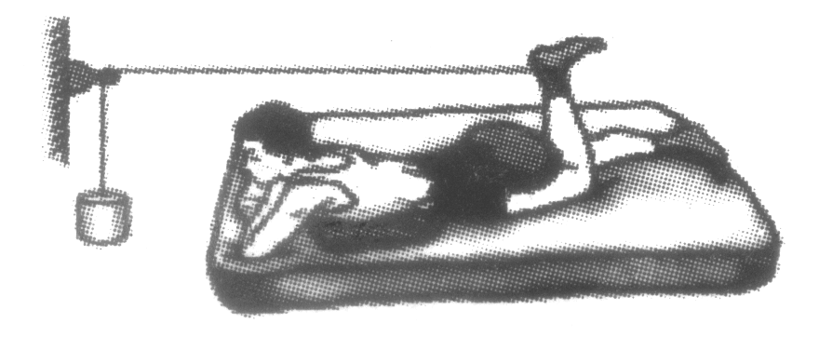
A．定滑轮，可省力
第9题图
B．动滑轮，可省力
C．定滑轮，可改变力的方向
D．动滑轮，可改变力的方向
10．下列运动过程中，处于平衡状态的物体是
A．在空中自由下落的苹果 B．竖直向上抛出的石子
C．沿光滑斜坡滚动的小球 D．在空中匀速直线下降的跳伞运动员
11．把长短相同、粗细不同的两根镍铬合金线串联接入电路，电路如图所示，则电路中
A．粗导体的电阻大于细导体的电阻
第11题图
B．粗导体的电阻等于细导体的电阻
C．粗导体两端电压大于细导体两端电压
D．粗导体两端电压小于细导体两端电压
12．如图同一个梯形铁块，第一次如甲图放置，第二次如乙图放置，则它们对水平地面的压力F和压强P大小关系正确的是
甲
乙
第12题图
A．F_{甲}=F_{乙}
B．F_{甲}<F_{乙}
C．P_{甲}>P_{乙}
D．P_{甲}=P_{乙}
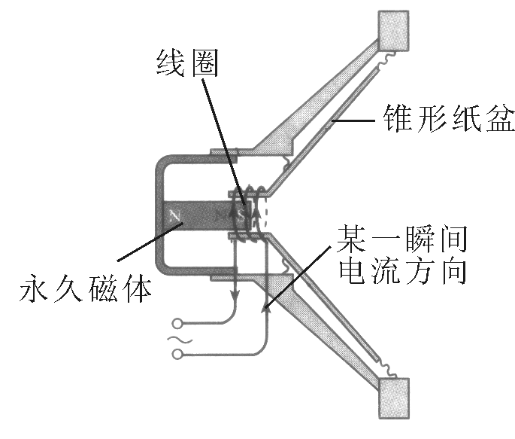
13．收音机、电视机、音响里都有扬声器，如图，其工作
第13题图
原理是
A．电磁感应现象
B．磁场对通电导线有力的作用
C．电流周围存在磁场
D．机械能转化为电能

14．甲、乙两灯，将它们并联在照明电路中均能正常发光，且甲灯比乙灯亮，不考虑温度对电阻的影响，那么
A．甲灯两端的电压比乙灯两端的电压大
B．甲灯中的电流比乙灯中的电流小
C．甲灯的额定功率比乙灯的额定功率大
D．甲灯的电阻比乙灯电阻大
15．如图所示，质地均匀的长方体木块，第一次如甲图所示直立浮在水面上，所受浮力为F₁，此时水对其底部压强为P₁；第二次变为如乙图所示横浮在水面上，所受浮力为F₂，此时水对其底部压强为P₂；则
甲
乙
第15题图
A．F₁ = F₂，P₁ > P₂
B．F₁ > F₂，P₁ > P₂
C．F₁ < F₂，P₁ < P₂
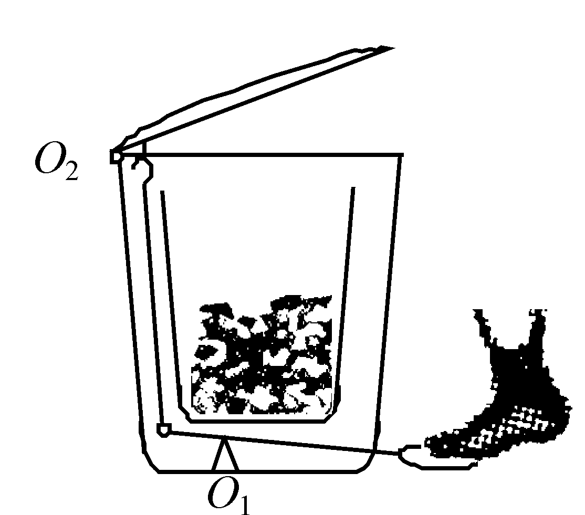
D．F₁ = F₂，P₁ = P₂
第16题图
16．室内垃圾桶平时桶盖关闭不使垃圾散发异味，使用时用脚踩踏板，
桶盖开启，根据室内垃圾桶的结构示意图，可确定桶中有两个杠
杆在起作用，两杠杆支点为O₁、O₂。则对应的杠杆分别是
A．省力杠杆 省力杠杆
B．省力杠杆 费力杠杆
C．费力杠杆 费力杠杆
D．费力杠杆 省力杠杆
17．右图是物体AB经照相机镜头成像原理示意图，当AB沿主光轴远离镜头时，则物体上A点的像A′会沿 移动
第17题图
A．A′O
B．A′F
C．水平向右
D．水平向左 [来源:学+科+网Z+X+X+K]
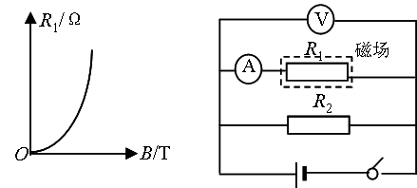
18．如图，电源电压恒定，R₁为磁敏电阻，磁敏电阻的阻值随所处磁场的强弱变化而变化，实验测得其变化关系如甲图所示，其中B表示磁场的强弱，单位为特斯拉（T）。则在乙图中当R₁所处的磁场逐渐减弱时
第18题图
乙
甲
A．R₁的阻值变大
B．电压表的示数变小
C．电流表的示数变小
D．电流表的示数变大

二、填空题（本大题共10小题，每小题2分，共20分）
19．冬季运动会上“冰壶”项目中，一运动员将冰壶推出之后，冰壶由于 继续向前运动，而另有运动员在冰壶前进途中，不断地刷冰，是为了 （填“减小”或“增大”）冰壶与冰面之间的摩擦力。
20．如图所示的电热水壶，工作时是将电能转化为 能，为防止漏电时所引起触电伤害事故的发生，电热水壶应使用 插头（填“两脚”或“三脚”）。
21．如图所示，一个重为10N的铁块用轻质细线系着浸没在水中，静止时铁块排开水的重力为6N，则铁块受到的浮力是 N，细线对铁块的拉力是 N。
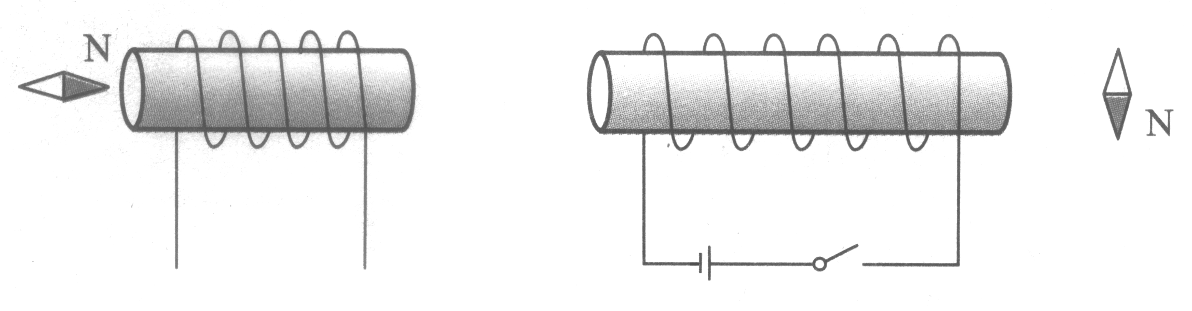
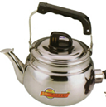 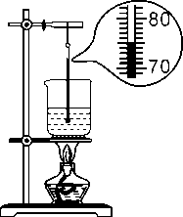 甲 乙
接电源
第20题图 第21题图 第22题图 第23题图

22．一杯质量为1kg、温度为25℃的水，加热一段时间后，温度如图所示，则此时水温为 ℃；若不考虑水的蒸发，此过程中水吸收的热量为 J，已知水的比热容为c_{水}=4.210³J/(kg·℃)。
23．如甲图，根据小磁针的指向判断电源的左端为 极（填“正”或“负”）；如乙图若将小磁针如图所示置于通电螺线管附近，开关闭合瞬间，小磁针b会 时针旋转（填“顺”或“逆”）。
24．同学们乘坐株洲市“杨莉”专线公交车时总听到播音员温柔的声音“10m车厢是一个温馨的家，请您爱护车内环境卫生，主动为您身边的老、弱、病、残让座……”上班高峰期，若此车通过某一路标的时间约为2s，公交车的平均速度约为 m/s，路标相对于公交车是 的（填“运动”或“静止”）。
25．电热液体蚊香器通电后其内部的发热部件对驱蚊液加热，过一会儿，可见其顶部有“白雾”飘出，其“白雾”是驱蚊液先 后 的物态变化过程产生的。
26．如图，把长10cm左右的饮料吸管A插在盛水的杯子中，另一根吸管B的管口贴靠在A管的上端，现往B管中吹气，由于气流影响，A管上端压强 （填“变大”或“变小”），A管中的水面 （填“上升”或“下降”）。
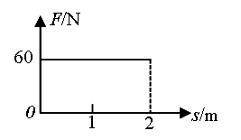
第26题图 第27题图 第28题图
27．如图所示，干路上的电流I=0.3A，电阻R₁=10Ω，通过R₁的电流为I₁=0.2A，则电阻R₂两端的电压为 V，R₂的阻值为 Ω。
图15
28．工人用力F水平推重为200N的物体，在4s内水平推力F与物体沿力的方向移动的距离s之间的关系如图所示。在这过程中，水平推力做的功为 J，推力做功的功率为 W。

三、综合题（本大题共4小题，共44分）
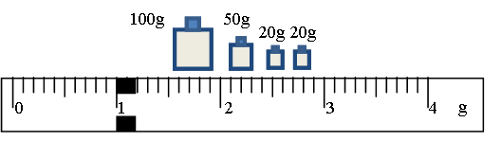
29．（8分）用以下器材：足够的待测液体，带砝码的托盘天平，一个空玻璃杯，足够的水，测量某液体的密度。请将以下实验步骤补充完整：
第29题图
（1）用天平称出空玻璃杯的质量为150g；
往玻璃杯中倒满水，用天平测出玻璃杯和
水的总质量为200g，求出玻璃杯的容积为
cm³；
（2）将水全部倒出，再注满待测液体，待天平平衡后，右盘中的砝码和标尺上的游码如图所示，读出玻璃杯和液体的总质量为 g；
（3）用密度公式计算出待测液体的密度为 g/cm³；
（4）在实验的过程中，下列做法可能会引起实验误差的是
A．天平应该水平放置
B．天平使用前要调节平衡螺母使横梁平衡
C．先测盛满水的杯子总质量，倒出水后，再测空玻璃杯的质量
30．（14分）小红同学在实验室测量额定电压为2.5V、电阻约为5Ω的小灯泡的额定功率，实验电路图如甲图所示。[来源:学_科_网Z_X_X_K]
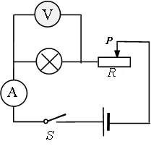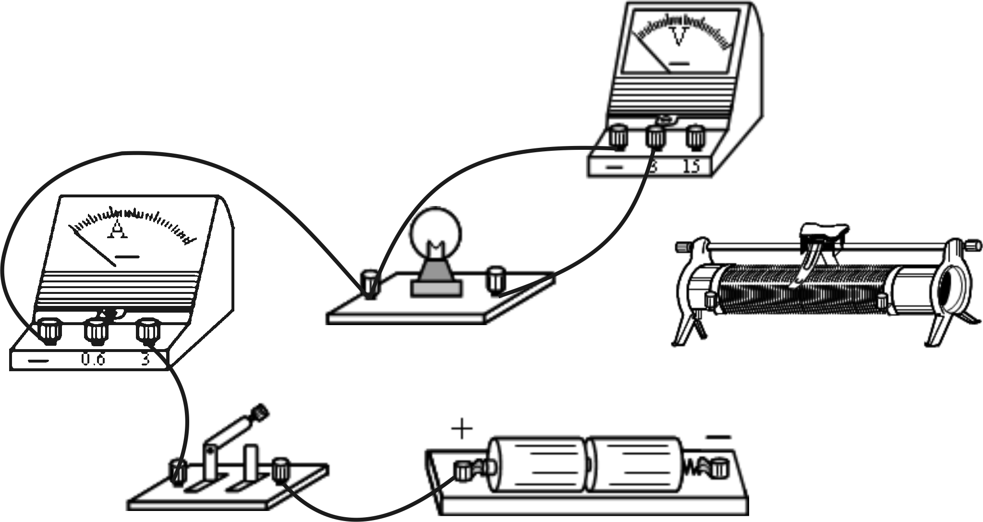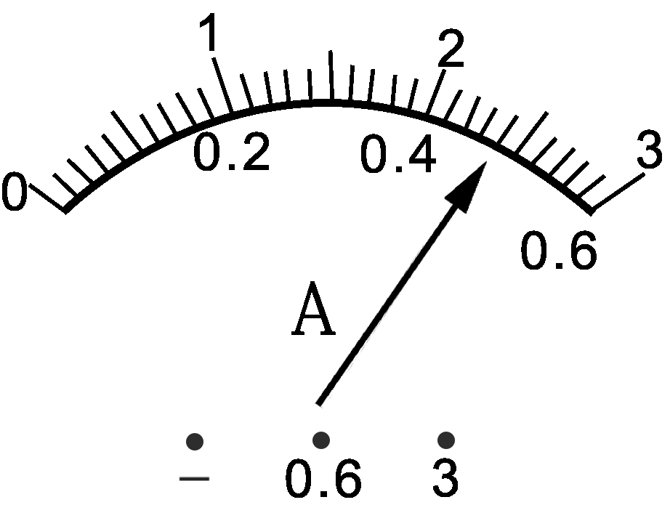
乙

甲
丙
第30题图
（1）小红同学按甲的电路图连接好了部分实物图（乙图），请同学们用笔画线代替导线，将实物图连接完整，在开关闭合之前，应将滑片P置于滑动变阻器的最 端（填“左”或“右”）。
（2）在小红同学连接好的实物图（乙图）中，有两处不妥当之处，请同学们指出：
； ；
（3）小红在大家的指导下修正了实物图，但是在实验的过程中，小灯泡突然熄灭，检查发现电流表有示数，电压表的示数为零。那可能出现的故障是
A．小灯泡断路 B．小灯泡短路 C．滑动变阻器断路
（4）排除一切故障后，小红同学再调节滑动变阻器，使灯泡两端电压达到额定电压，此时电流表的示数如丙图所示，此时电流为 A，小灯泡的额定功率为 W。
[来源:Zxxk.Com][来源:学#科#网]
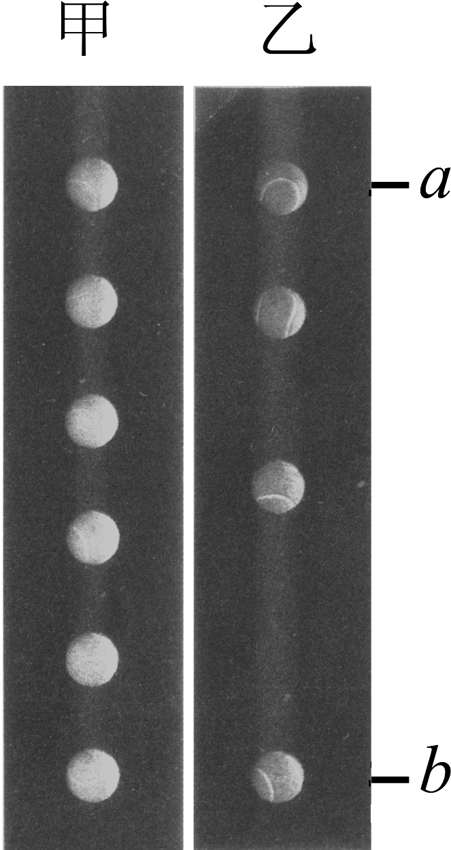
31．（12分）“频闪摄影”是研究物体运动时常用的一种实验方法。摄影在暗室中进行，快门是常开的，但是由于没有光照亮物体，底片并不感光。光源是一只闪光灯，它每隔一定时间闪亮一次，物体就被照亮，底片就记录下这时物体的位置。光源不断闪亮，底片就记录下物体每相隔同样时间的不同位置。
两个质量相同的甲、乙小球，均从位置a竖直下落到位置b，其各自的频闪照片如图所示，试根据照片分析：
（1）甲球做 直线运动，乙球做 直线运动（填“匀速”
第31题图
或“变速”）；
（2） 球受到的重力和阻力是一对平衡力；甲球受到的阻力 乙球受到的阻力（填“大于”“小于”或“等于”）；
（3）若光源每隔0.02s闪亮一次，则从位置a竖直下落到位置b甲球所用时间为 s，甲球所用时间 乙球所用时间（填“大于”“小于”或“等于”）。

32．（10分）如图甲所示，是研究小组的同学们自制的简易电子秤原理图，它利用电压表的示数来测物体的质量，托盘、弹簧上端和滑动变阻器滑片固定在一起，托盘和弹簧的质量不计，弹簧置于绝缘底座上。不计摩擦，弹簧始终在弹性限度内，电源电压恒定。
当盘中没有放物体时，滑片P在滑动变阻器的最上端，电压表的示数为0。当称量物体的质量时，滑片P在物体对电子秤的压力作用下向下端滑动，此过程中：
（1）变阻器连入电路的电阻 ，电流表的示数 ，电压表的示数 （填“变大”“变小”或“不变”）；
甲
乙
第32题图
（2）经研究分析得出被测物体的质量与电压表的示数满足如乙图所示的关系，这样把电压对应的质量刻在电压表的刻度盘上，就可以直接读出被测物体的质量。若电压表的示数为1V，则被测物体的质量是 kg。
